ĐỌC VĂN BẢN VÀ THỰC HÀNH TIẾNG VIỆT
PRÔ-MÊ-TÊ VÀ LOÀI NGƯỜI
(Thần thoại Hy Lạp)
I. MỤC TIÊU
1. Kiến thức
Học sinh tìm hiểu về thần thoại Hi Lạp.
2. Năng lực
a. Năng lực chung
- Năng lực giải quyết vấn đề, năng lực tự quản bản thân, năng lực giao tiếp, năng lực hợp tác...
b. Năng lực riêng biệt:

- Nêu được những đặc điểm của thể loại thần thoại đã được học.
- Nhận biết và phân tích được một số yếu tố của truyện thần thoại như không gian, thời gian, cốt truyện, nhân vật
- Biết nhận xét nội dung bao quát của văn bản; biết phân tích chi tiết tiêu biểu, nhân vật và mối quan hệ của chúng trong chỉnh thể tác phẩm
- Biết liên hệ để thấy được một số điểm gần gũi về nội dung giữa các tác phẩm thuộc hai nền văn hóa khác nhau
3. Phẩm chất:
Học sinh biết trân trọng những giá trị tinh thần to lớn được thể hiện trong thần thoại.
II. THIẾT BỊ DẠY HỌC VÀ HỌC LIỆU
1. Học liệu: Sách giáo khoa, sách giáo viên, phiếu học tập
2. Thiết bị: Máy chiếu, bảng, dụng cụ khác nếu cần.
III. TIẾN TRÌNH DẠY HỌC
A. HOẠT ĐỘNG KHỞI ĐỘNG
a) Mục tiêu: Tạo hứng thú cho HS, tạo tâm thế thoải mái và gợi dẫn cho học sinh về nội dung bài học
b) Nội dung: GV đặt cho HS những câu hỏi gợi mở vấn đề.
c) Sản phẩm: Nhận thức và thái độ học tập của HS.
d) Tổ chức thực hiện:
HOẠT ĐỘNG CỦA GV - HS | DỰ KIẾN SẢN PHẨM
Bước 1: Chuyển giao nhiệm vụ  - Gv chuyển giao nhiệm vụ: GV tổ chức trò chơi “Nhìn ảnh đoán nội dung”: Hình ảnh trong hình gợi nhắc đến vị thần nào trong thần thoại Hi Lạp. Đâu là vị thần mà em ấn tượng nhất? Vì sao?  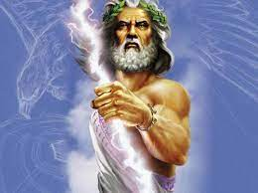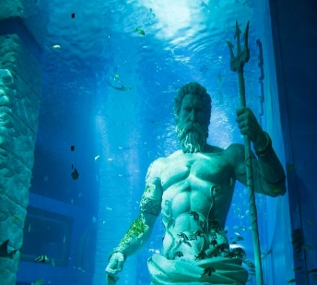  Thần Sét Thần Biển  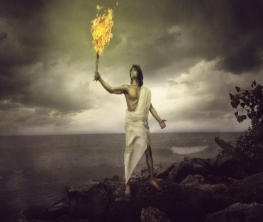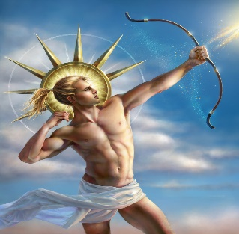  Prô-mê-tê Apollo 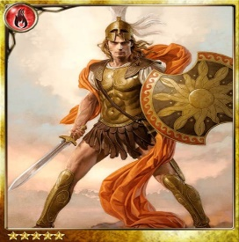  Asin  - HS tiếp nhận nhiệm vụ.  Bước 2: Thực hiện nhiệm vụ  - HS quan sát, lắng nghe  - GV quan sát  Bước 3: Báo cáo và thảo luận.  - Gv tổ chức hoạt động  - Hs trả lời câu hỏi  Bước 4: Kết luận, nhận định  - GV nhận xét, bổ sung, dẫn dắt vào bài | - Thần Sét  - Thần Biển  -…
B. HÌNH THÀNH KIẾN THỨC

1. Trước khi đọc văn bản

a) Mục tiêu: Nêu được những đặc điểm của thể loại thần thoại đã được học.
b) Nội dung: Báo cáo được kết quả chuẩn bị cho việc đọc hiểu VB Prô-mê-tê và loài người.
c) Sản phẩm: Câu trả lời miệng của HS, phần trình bày kết quả Trước khi đọc đã thực hiện ở nhà.
d) Tổ chức thực hiện:
HOẠT ĐỘNG CỦA GV - HS | DỰ KIẾN SẢN PHẨM
Bước 1: Giao nhiệm vụ HT  *Nhóm đôi HS chia sẻ câu trả lời về câu hỏi Trước khi đọc.  Bạn đã từng đọc hay nghe kể về thần thoại Hy Lạp và câu chuyện Prô-mê-tê và loài người chưa? Hãy chia sẻ với các bạn cùng lớp những điều bạn đã biết. Nếu chưa biết, bạn thử đoán truyện Prô-mê-tê và loài người sẽ nói về vấn đề gì?  Bước 2: Thực hiện nhiệm vụ HT  - Trước tiên, nhóm đôi HS thực hiện nhiệm vụ (1).  Bước 3: Báo cáo, thảo luận: 1 – 2 nhóm đôi HS trả lời. Các HS khác nhận xét và bổ sung.  Bước 4: Kết luận, nhận định  - GV nhận xét về kết quả thực hiện phần Trước khi đọc ở nhà của HS, tổng kết những nội dung chính HS đã chia sẻ, dẫn dắt vào việc tìm hiểu VB Prô-mê-tê và loài người. | * Prô-mê-tê và loài người là một trong những câu chuyện trong thần thoại Hy Lạp.  - Prô-mê-tê là một nhân vật trong thần thoại Hy Lạp.  - Prô-mê-tê đã ăn trộm lửa của Trời và trao cho loài người → cuộc sống của loài người dần được cải thiện.  - Thần Prô-mê-tê rất thương loài người, luôn luôn tìm cách giúp cho loài người đỡ khổ cực.

2.Đọc văn bản

a) Mục tiêu
- Vận dụng các kĩ năng đọc đã học ở những bài trước như dự đoán, tưởng tượng, suy luận trong quá trình đọc trực tiếp VB.
b) Nội dung: Chia sẻ được kết quả thực hiện ở nhà của nội dung Trong khi đọc.
c) Sản phẩm: Câu trả lời của HS trong phiếu hướng dẫn đọc số 1.

d) Tổ chức hoạt động
HOẠT ĐỘNG CỦA GV - HS | DỰ KIẾN SẢN PHẨM
Bước 1: Giao nhiệm vụ HT  (1)1 – 2 HS chọn một đoạn trong VB mà mình thích nhất để đọc to cho cả lớp nghe, sau đó, nêu cảm nhận về đoạn văn vừa đọc.  (2)Sau hoạt động đọc thành tiếng VB, HS kiểm tra và hoàn thiện Phiếu hướng dẫn đọc số 1 (đã làm ở nhà trước đó).  Bước 2: Thực hiện nhiệm vụ HT  - HS thực hiện nhiệm vụ.  Bước 3: Báo cáo, thảo luận: Đối với nhiệm vụ (2): Đại diện 1 – 2 HS trình bày kết quả.  Lưu ý:  - GV cần yêu cầu HS trình bày rõ kết quả trả lời câu hỏi Trong khi đọc.  - GV không chỉ nghe HS báo cáo về kết quả trả lời các câu hỏi mà cần yêu cầu HS trình bày cách thức thực hiện các kĩ năng (căn cứ trả lời) để tìm ra các câu trả lời ấy.  Bước 4: Kết luận, nhận định  - GV nhận xét kết quả đọc thành tiếng (về giọng đọc, cách ngắt nhịp, tốc độ đọc,…) của HS.  - GV nhận xét về thái độ và kết quả hoàn thành nhiệm vụ HT ở nhà của HS; góp ý cho câu trả lời của HS, nhận xét về cách HS thực hiện kĩ năng, chỉ ra những điểm HS cần rèn luyện để thực hiện thành thạo kĩ năng dự đoán, tưởng tượng, suy luận trong quá trình đọc VB thần thoại. Sau đó, GV giải đáp thắc mắc của HS về cách thực hiện kĩ năng (nếu có). | Phiếu học tập số 1  Trong khi đọc Câu 1  Theo bạn, thần Prô-mê-tê sẽ ban cho con người “vũ khí” gì?  Trả lời:  Theo em, thần Prô-mê-tê sẽ ban cho con người “vũ khí” như quần áo (đúng là một con người trần trụi hoàn toàn đứng trước mặt Prô-mê-tê), “vũ khí” cần thiết để con người có thể sống được ở thế gian (ví dụ: đôi tay, lửa để tạo ra đồ ăn)  Trong khi đọc Câu 2  Qua những việc thần Prô-mê-tê đã làm, bạn hình dung thế nào về nhân vật này?  Trả lời:  - Những việc thần Prô-mê-tê đã làm bao gồm:  + Tái tạo cho con người một thân hình đẹp đẽ thanh tao → hơn các con vật.  + Giúp con người đứng thẳng, đi bằng hai chân, đôi tay thảnh thơi để làm việc khác.  + Lấy lửa của thần Mặt Trời châm vào ngọn đuốc đem xuống cho loài người.  → Thần Prô-mê-tê luôn chú trọng đến cuộc sống của con người, yêu thương con người bởi tất cả những việc kể trên đều hướng tới con người.  Trong khi đọc Câu 3  Đây là lời của ai? Lời này có ý nghĩa gì?  Trả lời:  - Đây là lời của con người nói về công lao của thần Prô-mê-tê khi đã ban cho họ ngọn lửa.  - Lời nói này như một lời cảm ơn, sự kính trọng, ca ngợi công ơn của thần Prô-mê-tê và “vũ khí” đặc biệt – ngọn lửa đã giúp cuộc sống con người văn minh và hạnh phúc hơn.

Sau khi đọc văn bản
Hoạt động 1: Tìm hiểu tri thức đọc hiểu
a) Mục tiêu: Nhận biết được một số yếu tố của truyện thần thoại như: không gian, thời gian, cốt truyện, nhân vật, lời người kể chuyện và lời nhân vật,...
b) Nội dung: Tìm hiểu các tri thức ngữ văn cần thiết để đọc hiểu văn bản thuộc thể loại thần thoại.
c) Sản phẩm: Câu trả lời trên phiếu học tập của HS.
d) Tổ chức thực hiện:

HOẠT ĐỘNG CỦA GV - HS | DỰ KIẾN SẢN PHẨM
NV: Tìm hiểu tri thức đọc hiểu  Bước 1: Chuyển giao nhiệm vụ  HS đọc phần Tri thức ngữ văn về thể loại thần thoại trong SGK và tóm tắt vào phiếu học tập số 2.  Bước 2: Thực hiện nhiệm vụ  HS làm phiếu học tập số 1; làm cá nhân.  Bước 3: Báo cáo và thảo luận.  HS trình bày phiếu học tập; HS nhận xét, góp ý  Bước 4: Kết luận, nhận định  GV đánh giá sản phẩm phiếu học tập và chốt ý về tri thức chung của thể loại thần thoại.  + Thần thoại là truyện dân gian ra đời trong xã hội nguyên thủy, kể về sự tích các vị thần sáng tạo ra tự nhiên; thể hiện nhận thức và lí giải thế giới của con người;  + Không gian, thời gian mang tính cổ xưa, không xác định;  + Cốt truyện xoay quanh việc sáng tạo thế giới, nguồn gốc các hiện tượng tự nhiên;  + Nhân vật thần thoại thường là các vị thần  + Tác phẩm văn học có tính chỉnh thể, mọi yếu tố, chi tiết đều gắn kết với nhau nhằm làm nổi bật chủ đề, tư tưởng của tác phẩm. | I. Tìm hiểu tri thức đọc hiểu  Phiếu học tập số 2
  Tiêu chí | Dẫn chứng | Nhận xét
  Không gian | Mặt đất mênh mông…song vẫn còn hết sức vắng vẻ | Không gian vũ trụ trong quá trình tạo lập
  Thời gian | Thuở ấy thế gian chỉ mới có các vị thần | Thời gian sơ cổ không xác định và mang tính vĩnh hằng
  Nhân vật | Thần Prô-mê tê và Ê-pi-mê-tê | Là các vị thần
Hoạt động 2: Trải nghiệm văn bản
a. Mục tiêu:
- Biết nhận xét nội dung bao quát của văn bản; biết phân tích chi tiết tiêu biểu, nhân vật và mối quan hệ của chúng trong chỉnh thể tác phẩm
- Trân trọng trí tưởng tượng và di sản nghệ thuật của người xưa
b. Nội dung: Hs sử dụng sgk, chắt lọc kiến thức để tiến hành trả lời câu hỏi.
c. Sản phẩm học tập: HS tiếp thu kiến thức và câu trả lời của HS
d. Tổ chức thực hiện:
HOẠT ĐỘNG CỦA GV - HS | DỰ KIẾN SẢN PHẨM
NV1: Hướng dẫn học sinh tìm hiểu nhân vật và cốt truyện  Câu 1: Quá trình tạo nên con người và thế giới muôn loài của hai nhân vật và cách xây dựng cốt truyện, nhân vật. Phiếu học tập số 3  Bước 1: Chuyển giao nhiệm vụ  - GV chuyển giao nhiệm vụ:  1.1.Tóm tắt quá trình tạo nên con người và thế giới muôn loài của hai vị thần. Từ đó, nhận xét về cách xây dựng cốt truyện và nhân vật trong Prô-mê-tê và loài người.(Kết hợp sử dụng PHT số 2, Hs làm việc nhóm đôi)  1.2.Bạn từng hình dung thế nào về một vị thần? Nhân vật Prô-mê tê và Ê-pi-mê-tê trong Prô-mê tê và loài người có làm hình  dung đó của bạn thay đổi không? Vì sao?  - HS tiếp nhận nhiệm vụ  Bước 2: Thực hiện nhiệm vụ  - GV quan sát, gợi mở  - HS đọc thảo luận  Bước 3: Báo cáo và thảo luận  - GV gọi các nhóm báo cáo sản phẩm  - HS cử đại diện báo cáo, HS còn lại lắng nghe, bổ sung, phản biện  Bước 4: Kết luận, nhận định  - GV nhận xét, bổ sung, chốt lại kiến thức | Câu 1: Quá trình tạo nên con người và thế giới muôn loài của hai nhân vật và cách xây dựng cốt truyện, nhân vật  1.1 Tóm tắt quá trình tạo nên con người và thế giới muôn loài của hai nhân vật  - Mặt đất còn khá vắng vẻ, tình cảnh buồn tẻ -> Prô-mê-tê và Ê-pi-mê-tê xin phép U-ra-nôx tạo cho thế gian một cuộc sống đông vui hơn.  - Thần Ê-pi-mê-tê tranh việc làm trước->mọi giống loài được tạo ra hoàn hảo nhưng do tính đãng trí của Ê-pi-mê-tê mà loài người chưa có vũ khí gì để tự vệ-> Prô-mê-tê tái tạo cho con người đứng thẳng, có hình dáng thanh tao. Thần còn lấy lửa ban cho loài người  1.2. Cách xây dựng nhân vật và cốt truyện.  Sự hình dung về một vị thần: - Một người xuất hiện ở khoảng thời gian không rõ ràng.  - Thần là những người có sức mạnh lạ thường với những khả năng kì lạ.  - Thần là những người đem sức mạnh của mình để giúp đỡ chúng sinh.  * Nhân vật Prô-mê-tê và Ê-pi mê-tê trong Prô-mê-tê và loài người không làm cho hình dung lúc ban đầu của em thay đổi. Bởi:  - Họ xuất hiện trong khoảng thời gian không rõ ràng (“thuở ấy”). - Họ có sức mạnh và khả năng kì lạ:  + Thần Ê-pi-mê-tê có khả năng tạo ra “vũ khí” để giúp cho các con vật có những sức mạnh riêng của mình (con thì được ban cho sức chạy nhanh, con được ban cho đôi mắt sáng, con có sức khỏe, ...).  + Thần Prô-mê-tê ban cho người lửa.  - Họ dùng chính sức mạnh của mình để giúp đỡ chúng sinh. + Thần Ê-pi-mê-tê ban cho các con vật những “vũ khí”, đặc ân riêng để sống được ở thế gian. + Thần Prô-mê-tê giúp con người có hình hài thanh tao hơn, giúp con người đứng thẳng, đi lại bằng hai chân và tay để làm việc, đặc biệt ban cho “vũ khí” lửa để giúp cuộc sống họ trở nên tươi sáng, tốt đẹp hơn.  * Cách xây dựng nhân vật: Nhân vật thần thoại vừa khác lạ (có những tài năng, phép thuật mà con người không có) nhưng cũng vừa gần gũi với con người (trong thế giới thần linh cũng có thần linh giỏi, nhìn xa trông rộng, nhưng cũng có vị thần đãng trí, lơ đễnh)  * Cách xây dựng cốt truyện: Ngắn gọn, cụ thể, tập trung vào việc nêu lên quá trình tạo nên con người và thế giới muôn loài của hai vị thần. Từ đó, làm nổi bật hình ảnh vĩ đại và công lao to lớn của hai vị thần.
NV2: Hướng dẫn học sinh tìm hiểu hiểu nội dung bao quát và thong điệp  Bước 1: Chuyển giao nhiệm vụ  - GV chuyển giao nhiệm vụ  Nêu nội dung bao quát của truyện Prô-mê-tê và loài người. Thông điệp mà người xưa muốn gửi gắm qua câu chuyện này là gì?  - HS tiếp nhận nhiệm vụ  Bước 2: Thực hiện nhiệm vụ  - GV quan sát, gợi mở  - HS đọc thảo luận  Bước 3: Báo cáo và thảo luận  - GV gọi các nhóm báo cáo sản phẩm  - HS cử đại diện báo cáo, HS còn lại lắng nghe, bổ sung, phản biện  Bước 4: Kết luận, nhận định  - GV nhận xét, bổ sung, chốt lại kiến thức | Câu 2: Nội dung bao quát và thông điệp  - Nội dung bao quát của truyện Prô-mê-tê và loài người: Nói về việc các vị thần sáng tạo ra loài người và thế giới muôn loài  - Thông điệp mà người xưa muốn gửi gắm qua câu chuyện: Khát vọng lí giải nguồn gốc con người. con người là loài vật được thần linh ưu ái, ban cho thân hình đẹp đẽ, thanh tao và có một món quà đặc biệt hơn tất cả các loài vật khác: ngọn lửa
NV3: Hướng dẫn học sinh tìm hiểu nhận thức và cách lí giải nguồn gốc con người và thế giới của người Hy Lạp xưa  Bước 1: Chuyển giao nhiệm vụ  - GV chuyển giao nhiệm vụ  Truyện Prô-mê-tê và loài người giúp bạn hiểu thêm gì về nhận thức và cách lí giải nguồn gốc con người và thế giới muôn loài của người Hy Lạp xưa?  - HS tiếp nhận nhiệm vụ  Bước 2: Thực hiện nhiệm vụ  - GV quan sát, gợi mở  - HS đọc thảo luận  Bước 3: Báo cáo và thảo luận  - GV gọi các nhóm báo cáo sản phẩm  - HS cử đại diện báo cáo, HS còn lại lắng nghe, bổ sung, phản biện  Bước 4: Kết luận, nhận định  - GV nhận xét, bổ sung, chốt lại kiến thức | Câu 3: Nhận thức và cách lí giải nguồn gốc con người và thế giới của người Hy Lạp xưa  Qua Prô-mê-tê và loài người ta thấy cách nhận thức và lí giải nguồn gốc con người và thế giới muôn loài của người Hy Lạp xưa chủ yếu dựa vào sự tưởng tượng của người xưa, xuất phát từ tình thương và mong muốn có một cuộc sống phong phú hơn, văn minh hơn, tươi sáng hơn của các vị thần.
Hoạt động 3: Suy ngẫm và phản hồi
a) Mục tiêu:
+ Biết liên hệ để thấy được một số điểm gần gũi về nội dung giữa các tác phẩm văn học thuộc hai nền văn hoá khác nhau.
b) Nội dung: Đọc hiểu văn bản để phản hồi các vấn đề thuộc văn bản.
c) Sản phẩm: Phần đọc của HS, phần ghi chép, chú thích của HS, câu trả lời cho các câu hỏi Trải nghiệm cùng VB; các phiếu học tập.
d) Tổ chức thực hiện:
HOẠT ĐỘNG CỦA GV - HS | DỰ KIẾN SẢN PHẨM
NV: Suy ngẫm và phản hồi  Điểm tương đồng và khác biệt giữa 2 tác phẩm thuộc hai nền văn hóa khác nhau  Bước 1: Chuyển giao nhiệm vụ  - GV chuyển giao nhiệm vụ  Chỉ ra sự tương đồng và khác biệt giữa hai truyện Thần Trụ trời và Prô-mê-tê và loài người. (PHT số 2)  - HS tiếp nhận nhiệm vụ  Bước 2: Thực hiện nhiệm vụ  - GV quan sát, gợi mở  - HS đọc thảo luận  Bước 3: Báo cáo và thảo luận  - GV gọi các nhóm báo cáo sản phẩm  - HS cử đại diện báo cáo, HS còn lại lắng nghe, bổ sung, phản biện  Bước 4: Kết luận, nhận định - GV nhận xét, bổ sung, chốt lại kiến thức | * Điểm tương đồng và khác biệt giữa 2 tác phẩm thuộc hai nền văn hóa khác nhau. Phiếu học tập số 4  * Điểm tương đồng  - Cả hai truyện đều thuộc thể loại truyện thần thoại.  - Cả hai truyện đều lí giải bằng trực quan và bằng tưởng tượng.  - Đều có những yếu tố tưởng tượng, hư cấu.  - Đều nói về sự tạo lập thế giới.  * Sự khác biệt:
  Thần Trụ trời | Prô-mê-tê và loài người
  - Thần thoại Việt Nam.  - Quá trình tạo lập trời và đất. | - Thần thoại Hy Lạp.  - Quá trình tạo nên con người và thế giới muôn loài.  - Hình dung về các vị thần gần gũi hơn, có nhiều nét tương tự con người hơn
C. HOẠT ĐỘNG LUYỆN TẬP
a. Mục tiêu: Củng cố lại kiến thức đã học.
b. Nội dung: Gv tổ chức trò chơi “Vòng quay văn học” để hướng dẫn học sinh củng cố kiến thức đã học
c. Sản phẩm học tập: Câu trả lời của HS, thái độ khi tham gia trò chơi
d. Tổ chức thực hiện:
HOẠT ĐỘNG CỦA GV VÀ HS | DỰ KIẾN SẢN PHẨM
Bước 1: Chuyển giao nhiệm vụ  - Gv chuyển giao nhiệm vụ:  Gv tổ chức trò chơi “Vòng quay văn học” để hướng dẫn học sinh củng cố lại kiến thức đã học.  Câu 1: Prô-mê-tê và loài người là thần thoại của nước nào?  Câu 2: Prô-mê-tê trong tiếng Hy Lạp có nghĩa là gì?  Câu 3: Mối quan hệ giữa Prô-mê-tê và Ê-pi-mê-tê là  Câu 4: Các loài vật được Ê-pi-mê-tê tạo ta bằng cách nào?  Câu 5: Ai đã làm con người đẹp đẽ hơn, thanh tao hơn các loài vật khác?  Câu 6: Để giúp con người mạnh hơn hẳn các con vật, Prô-mê-tê đã trao cho con người thứ gì?  Bước 2: HS trao đổi thảo luận, thực hiện nhiệm vụ  - Gv quan sát, lắng nghe gợi mở  - HS thực hiện nhiệm vụ;  Bước 3: Báo cáo kết quả và thảo luận  - Gv tổ chức hoạt động  - Hs tham gia trò chơi, trả lời câu hỏi  Bước 4: Đánh giá kết quả thực hiện nhiệm vụ  - GV nhận xét, đánh giá, bổ sung, chốt lại kiến thức | Câu 1: Hy Lạp  Câu 2: Người tiên đoán  Câu 3: Anh em  Câu 4: Lấy đất và nước nhào nặn  Câu 5: Prô-mê-tê  Câu 6: Ngọn lửa
D. HOẠT ĐỘNG VẬN DỤNG
(Có thể giao về nhà)
a. Mục tiêu: Vận dụng kiến thức đã học để giải bài tập, củng cố kiến thức.
b. Nội dung: Sử dụng kiến thức đã học để viết đoạn văn
c. Sản phẩm học tập: đoạn văn của HS
d. Tổ chức thực hiện:
HOẠT ĐỘNG CỦA GV VÀ HS | DỰ KIẾN SẢN PHẨM
Bước1: Chuyển giao nhiệm vụ  - GV chuyển giao nhiệm vụ  Ở phần khởi động có nhắc đến các vị thần trong thần thoại Hy Lạp. Em hãy sưu tầm thần thoại viết về các vị thần ấy  - HS tiếp nhận nhiệm vụ.  Bước 2: HS trao đổi thảo luận, thực hiện nhiệm vụ  - Gv quan sát, lắng nghe gợi mở  - HS thực hiện nhiệm vụ;  Bước 3: Báo cáo kết quả và thảo luận  - Gv tổ chức hoạt động, gọi 4-5 hs trình bày ản phẩm  - Hs khác nhận xét, bổ sung, phản biện câu trả lời của bạn.  Bước 4: Đánh giá kết quả thực hiện nhiệm vụ  - GV nhận xét, đánh giá, bổ sung, chốt lại kiến thức | Gợi ý:

IV. Phụ lục
PHT số 1
PHIẾU HƯỚNG DẪN ĐỌC SỐ 1 – VB PRÔ-MÊ-TÊ VÀ LOÀI NGƯỜI
- Đọc VB Prô-mê-tê và loài người, trong quá trình đọc, chú ý đến câu hỏi trong các khung và kí hiệu ở SGK, hoàn thành các cột (1), (2), (3) trong bảng sau để trả lời các câu hỏi đó theo đúng vị trí đọc trên VB:
Câu hỏi | Kĩ năng đọc  (1) | Nội dung trả lời  (2) | Căn cứ trả lời  (3)
Câu 1 (SGK/ tr. 16)
Câu 2 (SGK/ tr. 16)
Câu 3 (SGK/ tr. 17)

PHT số 2
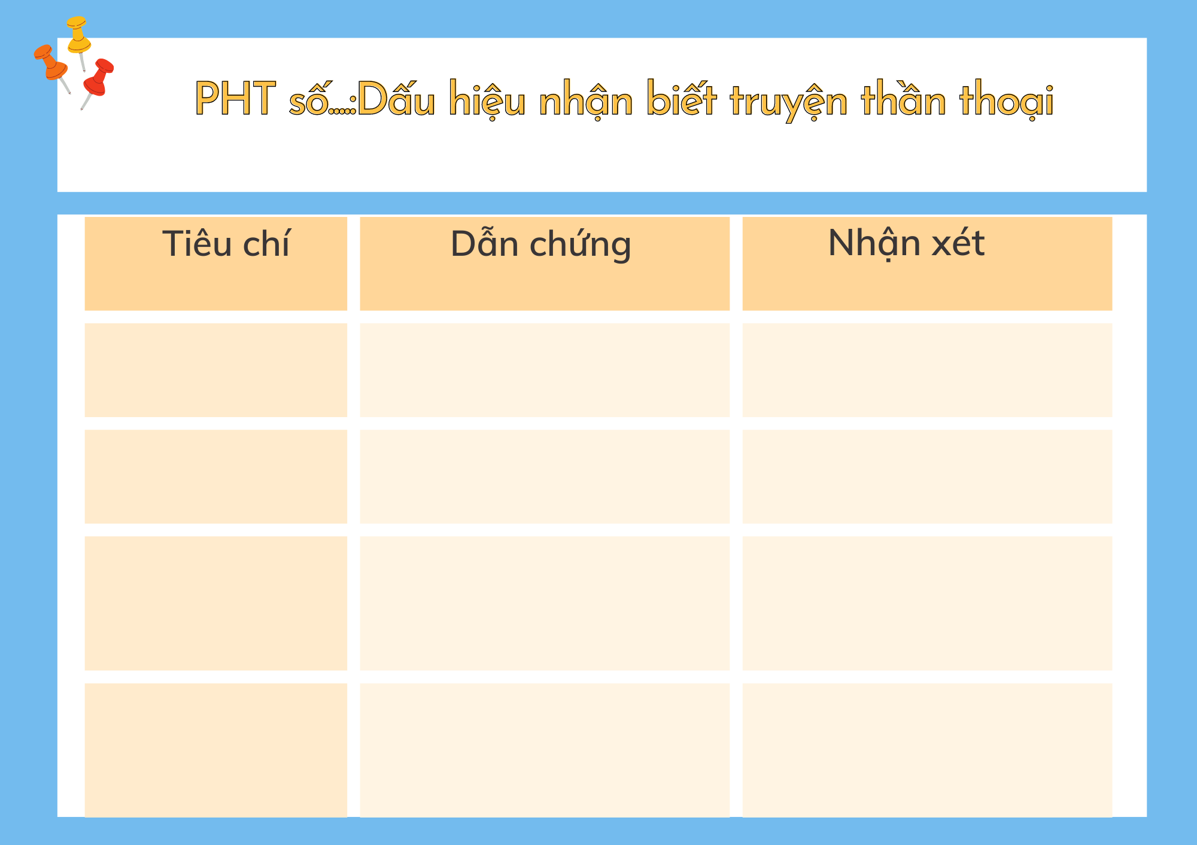

PHT số 3
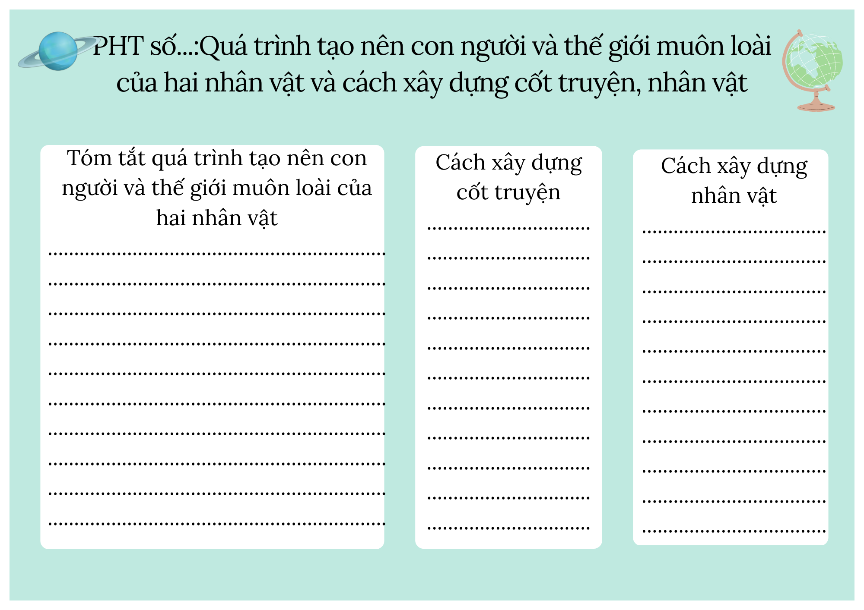

PHT số 4
